SIARAN PERS

UNTUK DITERBITKAN SEGERA

Pasokan Air Bersih Dipastikan Tersedia Saat ASEAN Summit di Labuhan Bajo

Labuan Bajo, NTT, Kominfo Newsroom – Kepala Kepolisian Resor (Polres) Manggarai Barat AKBP Ari Satmoko memastikan kesiapan air bersih untuk dimanfaatkan selama penyelenggaraan Konferensi Tingkat Tinggi (KTT) ke-42 ASEAN atau ASEAN Summit di Labuan Bajo, Nusa Tenggara Timur (NTT).

"Kita sebagai tuan rumah harus memberikan pelayanan yang maksimal bagi para kepala negara bersama rombongan baik dalam hal pengamanan maupun ketersediaan kebutuhan para tamu negara, salah satunya air minum bersih," katanya di Labuan Bajo, Selasa (18/4/2023).

Ia mengatakan Polres Manggarai Barat menaruh perhatian terhadap ketersediaan air minum bersih bagi masyarakat dan wisatawan yang berkunjung ke Labuan Bajo.

Dia ingin keberadaan Sistem Penyediaan Air Minum (SPAM) yang mulai beroperasi sejak Juli 2022 ini mampu memenuhi kebutuhan air untuk kawasan destinasi pariwisata tersebut.

Sementara Direktur Utama Perusahaan Umum Air Minum Daerah (PERUMDA), Wae Mbeliling, Aurelius Hubertus Endo menjelaskan keberadaan SPAM Wae Mese II untuk mengantisipasi defisit air minum bersih khususnya di wilayah Kota Labuan Bajo dan sekitarnya.

SPAM Wae Mese II mampu mengolah air dengan kapasitas 100 liter/detik, melengkapi SPAM Wae Mese yang sebelumnya telah dibangun dengan kapasitas 40 liter/detik.

SPAM Wae Mese II dibangun dengan nilai investasi mencapai Rp159 miliar pada tahun 2020 untuk menyediakan kebutuhan air minum bersih bagi masyarakat di Labuan Bajo sebanyak 8.000 sambungan rumah atau setara dengan 40 ribu jiwa.

"Sumber air berasal dari Sungai Wae Mese dan dialirkan ke Reservoir Wae Mata yang berkapasitas 2.000 meter kubik untuk melayani lima reservoir, yaitu Reservoar Bappeda, Golokoe, Firdaus, Gua Batu Cermin, dan DPRD," katanya.

Kapolres Manggarai Barat AKBP Ari Satmoko telah meninjau langsung Sistem Pengolahan Air Minum (SPAM) Wae Mese II yang berlokasi di Desa Watu Nggelek, Kecamatan Komodo, Senin (17/4) 2023. (Fransiska/Elvira/TR)

***

Untuk Informasi lebih lanjut, silakan menghubungi kontak di bawah ini.

Dirjen Informasi dan Komunikasi Publik Kementerian Kominfo – Usman Kansong (0816785320).

Dapatkan informasi lainnya di https://infopublik.id

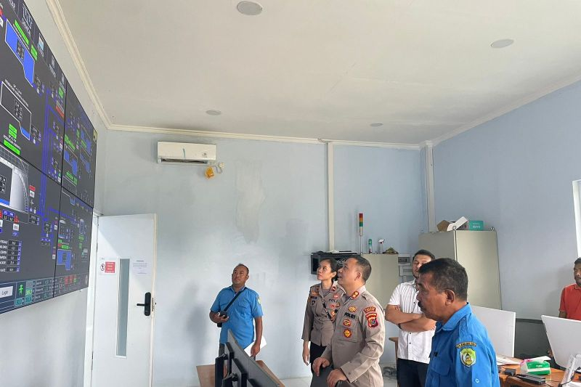

Kapolres Manggarai Barat AKBP Ari Satmoko meninjau langsung Sistem Pengolahan Air Minum (SPAM) Wae Mese II, Labuan Bajo, Manggarai Barat, NTT, Senin (17/4/2023). (FOTO ANTARA/HO-Polres Manggarai Barat)

